Российская Федерация
Администрация города Канска
Красноярского края
ПОСТАНОВЛЕНИЕ

19.07.2017 г. |  |  | № 634

О проведении общегородского мероприятия
«День города» в 2017 году

Во исполнение распоряжения администрации города Канска от 29.12.2017 г. № 757 «Об утверждении перечня культурно-массовых мероприятий, проводимых в 2017 году в рамках исполнения муниципального задания МБУК «ГДК г. Канска», на основании пункта 12 календарного плана культурно-массовых мероприятий на 2017 год, утвержденного приказом Отдела культуры администрации г. Канска от 09.01.2017 № 01-ОД «Об утверждении календарного плана культурно-массовых мероприятий на 2017 год», распоряжения администрации города Канска от 10.05.2017 г. № 218 «Об утверждении состава рабочей группы и плана работы по подготовке, организации общегородского мероприятия «День города» в 2017 году», руководствуясь статьями 30, 35 Устава города Канска, ПОСТАНОВЛЯЮ:
- Отделу культуры администрации г. Канска (Ю.А. Ломова), МБУК ГДК г. Канска (Е.А. Лычковская) организовать и провести праздничные мероприятия, посвященные Дню города, 12 августа 2017 года на площади им. Н.И. Коростелева с 10:30 до 17:00, на площадке в районе Красного огородника с 19:00 до 23:00.
- Утвердить программу мероприятий, посвященных Дню города Канска (Приложение № 1).
- Утвердить план организационных мероприятий (Приложение № 2).
- Утвердить схему маршрута праздничного шествия (Приложение № 3).
- Утвердить схему расположения площадок на площади им. Н.И. Коростелева (Приложение № 4).
- Утвердить схему расположения площадки «Цветной дворик» возле ГДК г. Канска (Приложение № 5).
- Утвердить схему расположения площадок в районе Красного огородника (Приложение № 6).
- Исполняющему обязанности начальника Отдела культуры администрации г. Канска (Ю.А. Ломова) уведомить:
- МО МВД России «Канский» (Н.В. Банин) о проведении мероприятий и рекомендовать организовать охрану общественного порядка и общественной безопасности в местах проведения мероприятий;
- отдел г. Канска управления ФСБ России по Красноярскому краю (И.Н. Тимков), МКУ «Управление по делам ГО и ЧС администрации г. Канска» (В.И. Орлов) о проведении мероприятий;
- КГБУЗ «Канская межрайонная больница» (В.А. Шиповалов) о проведении мероприятий, рекомендовать организовать медицинское обслуживание участников мероприятия и населения в местах проведения мероприятий, дежурство скорой помощи (врача) во время проведения мероприятий;
- ФГКУ «10 отряд ФПС по Красноярскому краю» (А.В. Кравцов) организовать обеспечение пожарной безопасности при проведении праздничных мероприятий.
- МУП «Канский Электросетьсбыт» (А.М. Береснев) предложить обеспечить подключение и бесперебойную подачу электроэнергии во время проведения мероприятий.
- Отделу экономического развития и муниципального заказа администрации г. Канска (Е.В. Фельк) организовать работу торговых точек в местах проведения мероприятий, провести работу с предпринимателями, направленную на запрет торговли спиртными напитками.
- Ведущему специалисту Отдела культуры администрации г. Канска (Н.А. Велищенко) разместить данное постановление на официальном сайте муниципального образования город Канск в сети Интернет, в газете «Канский вестник».
- Контроль за исполнением настоящего постановления оставляю за собой.
14. Постановление вступает в силу со дня подписания.

Глава города Канска Н.Н. Качан

Приложение № 1 к постановлению администрации г. Канска
от 19.07.2017 № 634

Программа мероприятий, посвященных Дню города Канска

№ п/п |  | Время проведения | Наименование мероприятия | Место проведения |  | Ответственные
1 |  | площадь им. Н.И. Коростелева
1.1 |  | 12.08.  9:50-10:20 | Церемония награждения благодарностями и почетными грамотами Губернатора Красноярского края (культурный центр на территории Свято – Троицкого собора) |  |  | Администрация города  (Н.И. Князева, О.М. Персидская)
1.2 |  | 12.08.  10:30-11:20 | Театрализованное шествие |  |  | Администрация города  (Н.И. Князева)  Отдел культуры администрации  г. Канска  (Ю.А. Ломова),  ГДК г. Канска  (Е.А. Лычковская)
1.3 |  | 12.08.  11:20-12:00 | Торжественная церемония поздравления горожан с Днем города.  Церемония награждения благодарностями и почетными грамотами Губернатора Красноярского края |  |  | Администрация  г. Канска  (Н.И. Князева,  О.М. Персидская),  ГДК г. Канска  (Е.А. Лычковская)
1.4 |  | 12.08.  12:00-13:00 | Концерт шоу барабанщиков «Заноза» (г. Красноярск) |  |  | ГДК г. Канска  (Лычковская Е.А.)
1.5 |  | 12.08.  13:00-14:00 | Выступление Дамира Ахметгалиева |  |  | ГДК г. Канска  (Лычковская Е.А.)
1.6 |  | 12.08.  14:00-14:50 | Торжественное вручение паспортов |  |  | МО МВД России «Канский»  (В.А. Шумачков)
1.7 |  | 12.08.  14:00-17:00 | Концерт творческих коллективов  г. Канска |  |  | Отдел культуры администрации  г. Канска  (Ю.А. Ломова),  ГДК г. Канска (Е.А. Лычковская)
2 |  | Работа игровых и тематических площадок на площади им. Н.И. Коростелева (Приложение № 4)
2.1 |  | «Цветочный город»
2.1.1 |  | 12.08.  12:00-16:00 | Арт-окно «Цвети, мой Канск!» (выставка конкурсных фоторабот) |  |  | ЦБС г. Канска  (Е.В. Сурначева)
2.1.2 |  | 12.08.  12:00-16:00 | Книжный фримаркет «Литературный букет» (выставка художественной литературы, в названии которой есть «цветочный элемент»)
2.1.3 |  | 12.08.  12:00-16:00 | Цветочный фито-бар (угощение различными видами травяных чаев)
2.1.4 |  | 12.08.  12:00-16:00 | Цветочная мастерская (изготовление цветов из различных материалов)
2.1.5 |  | 12.08.  12:00-16:00 | Цветочная игротека  (цветочные шашки, музыкальные городки, караоке)
2.1.6 |  | 12.08.  12:00-16:00 | Творческая поляна  (интеллектуальные игры и конкурсы связаны с цветочной тематикой)
2.1.7 |  | 12.08.  12:00-16:00 | Незнайка и его приключения в цветочном городе  (развлекательная программа для детей)
2.2 |  | 12.08.  12:00-16:00 | Фотосалон «Цветы. Казачье лето»  (Дореволюционный фотосалон. Представлены экспонаты из фондов музея, фотозона с элементами крестьянской женской одежды, мастер-класс «Цветок в подарок в стиле ретро») |  |  | МБУК ККМ  (Л.В. Малюченко)
2.2.1 |  | 12.08.  12:00-16:00 | «Цветочный пленэр»  (Художники на площадке пишут натюрморты)
2.3 |  | 12.08.  15:00 | Кинопоказ  «Незнайка в цветочном городе»
2.4 |  | Площадка технического творчества «Техноград»
2.4.1 |  | 12.08.  12:00-5:00 | Авиа моделирование |  |  | МБОУ ДО  «Центр детского технического творчества»  (С.А. Руленко)
2.4.2 |  | 12.08.  12:00-15:00 | Робототехника, первороботы
2.4.3 |  | 12.08.  12:00-15:00 | Лего - конструирование
2.5 |  | Мастер – классы
2.5.1 |  | 12.08.  12:00-14:00 | Кукла-травница |  |  | МБОУ ДО «Станция юных натуралистов»  (В.А. Серова)
2.5.2 |  | 12.08.  12:00-14:00 | Цветы из ниток
2.5.3 |  | 12.08.  14:00-17:00 | Модульное конструирование
2.6 |  | Интерактивная площадка
2.6.1 |  | 12.08.  14:00-16:00 | Тестопластика |  |  | МБОУ ДО  «Дом детского творчества»  (Н.Г. Назарова)
2.6.2 |  | 12.08.  12:00-16:00 | Фитнес-разминка
2.7 |  | 12.08.  13:00-16:00 | Спортивно-игровая программа «Дельфинчики» |  |  | Восточный филиал - филиал  КГАУ «Центр спортивной подготовки»  (А.А. Адамцев)
2.8 |  | 12.08.  13:00-16:00 | Тематическая площадка  «Цветочная лавка здоровья» |  |  | ГПКК  «Губернские аптеки»  (Н.В. Норышева)
2.9 |  | 12.08.  13:00-17:00 | Информационно-пропагандистская акция «Военная служба по контракту в Вооруженных силах РФ – Твой выбор» |  |  | Пункт отбора на военную службу по контракту  (1 разряда)  г. Красноярск  (А. А. Орешин)
2.10 |  | 12.08.  13:00  17:00 | Танцевальный мастер – класс «Зумба» |  |  | МБУ «ММЦ г. Канска»  (А.А. Афанасьева)
2.11 |  | 12.08.  13:00-17:00 | Интерактивная площадка  (Стена памяти, тест по истории города)
2.12 |  | 12.08.  13:00-17:00 | Рисунки мелом на асфальте
2.13 |  | 12.08.  13:00-17:00 | Историческая площадка «С верой сквозь века»  (исторические экскурсии по Свято-Троицкому собору,  выставка старинных церковных книг,  спортивная игровая площадка,  акция «Святое Евангелие в каждый дом»  территория Свято-Троицкого кафедрального собора г. Канска |  |  | Канская Епархия (Е.А. Червякова)
2.14 |  | 12.08.  13:00-16:00 | Информационная площадка |  |  | «Бинбанк»  (В.П. Лещева)
2.15 |  | 12.08.  12:00-16:00 | Информационная площадка Вивасан |  |  | ИП Ильницкий Д.В.
2.16 |  | 12.08.  13:00-16:00 | Мастер – класс по брейк дансу |  |  | Канская общественная организация  «Федерация брейк данса города Канска»  (А.В. Киселев)
2.17 |  | 12.08.  10:30-17:00 | Подворья |  |  | Отдел культуры администрации г. Канска  (О.Н. Дементьева)
2.18 |  | 12.08.  10:30-17:00 | Работа рядов ДПИ |  |  | МБУК ККМ  (Л.В. Малюченко)
3 |  | Работа аттракционов
3.1 |  | 12.08.  12:00-17:00 | Аттракционы (батуты, карусели, машинки) |  |  | Администрация  г. Канска  (Ю.С. Щербатых, Г.Ф. Башкиров),  МКУ «КУМИ  г. Канска»  (А.В. Букалов)
4 |  | Работа торговых точек
4.1 |  | 12.08.  11:00-17:00 | Организация торговых точек общественного питания |  |  | Администрация г. Канска  (Н.В. Кадач,  (Е.В. Фельк, Т.В. Кожичкина)
5 |  | Работа площадки «Цветной двориК» возле ГДК г. Канска  (Приложение № 5)
5.1 |  | 12.08.  13:00-16:00 | Концертная программа  «Музыка родному городу»  (МБУДО ДМШ № 2, МБУДО «ДШИ №1» г. Канска, ВИА МГУ, ансамбль народной песни «Горница», ансамбль народной песни «Истоки» |  |  | ГДК г. Канска  (Е.А. Лычковская),  МБУДО ДМШ №2  (Л.В. Рулькевич),  МБУДО «ДШИ №1» г. Канска  (Г.И. Миронова)
5.2 |  | 12.08.  12:00-16:00 | Детская игровая площадка  «Дворик счастливого детства»  (фотозона, лего - конструирование) |  |  | МБУДО ДХШ  (Е.А. Смородинова)
5.3 |  | 12.08.  12:00-16:00 | Арт – лужайка  «Букет цветов»  (рисунок на асфальте)
5.4 |  | 12.08.  12:00-14:00 | Игровая площадка  «Шахматный турнир» |  |  | МБОУ ДО  «Дом детского творчества»  (Н.Г. Назарова)
5.5 |  | 12.08.  12:00-16:00 | Фотозоны |  |  | ДК «Строитель»  (И.Ю. Куркус)
5.6 |  | 12.08.  12:00-14:00 | «В мастерской у Василисы»  мастер – класс по прикладному творчеству |  |  | ДК «Строитель»  (И.Ю. Куркус)
5.7 |  | 12.08.  13:00-16:00 | Мастер-класс с фитболами  «Природа разумного тела» |  |  | ДК «Строитель»  (И.Ю. Куркус)
6 |  | Площадка экстремального спорта возле  библиотеки им. А. и Б. Стругацких
6.1 |  | 12.08.  15:00 | Площадка экстремального спорта |  |  | МБУ «ММЦ г. Канска»  (А.А. Афанасьева)
7 |  | Площадка в районе Красного огородника (Приложение № 6)
7.1 |  | 12.08.  19:00-20:00 | Концерт И. Павленко и шоу – балета «Кристалл» г. Томск |  |  | ГДК г. Канска  (Е.А. Лычковская)
7.2 |  | 12.08.  20:20-22:55 | Концерт групп «Zanozza», «Nice Gase» |  |  | ГДК г. Канска  (Е.А. Лычковская)
7.3 |  | 12.08.  22.55-23.00 | Праздничный фейерверк |  |  | Администрация г. Канска  (Н.И. Князева)
8 | Торговые, игровые и тематические площадки, аттракционы
8.1 |  | 12.08.  19:00-23:00 | Организация торговых точек общественного питания |  | Площадка в р-не Красного Огородника | Администрация г. Канска  (Н.В. Кадач, Е.В. Фельк, Т.В. Кожичкина)
8.2 |  | 12.08. 19:00-22:30 | Работа аттракционов |  |  | Администрация  г. Канска  (Ю.С. Щербатых) МКУ «КУМИ  г. Канска»  (А.В. Букалов)
8.3 |  | 12.08. 19:00-22:00 | Турнир по поеданию суши |  | Площадка в р-не Красного Огородника | Суши – кафе «Сегун»  (М.С. Антипов)
8.4 |  | 12.08. 19:00-22:00 | Военно-спортивная игра «Страйкбол» |  |  | Страйкбольный клуб  (М.Нашивочников)
8.5. |  | 12.08.  19:00-22:00 | Мастер – класс по брейк дансу |  |  | Канская общественная организация  «Федерация брейк данса города Канска»  (А.В. Киселев)

Заместитель главы города
по социальной политике Н.И. Князева

Приложение № 2 к постановлению администрации г. Канска
от 19.07. 2017 № 634

План организационных мероприятий по подготовке и проведению
праздничных мероприятий, посвященных Дню города
12 августа 2017 года.

№ п/п | Наименование мероприятий | Срок исполнения | Исполнители
1 | Благоустройство территории и оформление
  - пл. им. Н.И. Коростелева
1.1.1 | Оформление объектов торговли и общественного питания праздничной атрибутикой. | до 12.08. | Администрация  г. (Н.В. Кадач, Е.В. Фельк),  собственники зданий
1.1.2 | Благоустройство территории по отдельному утвержденному плану-заданию | до 10.08. | Администрация г. Канска  (П.Н. Иванец),  МКУ «Служба заказчика»  (Ю.М. Лосева)
1.1.3 | Очищение столбов электрического освещения, замена не горящих ламп, выравнивание столбов  Подключение электропитания в местах проведения мероприятия | до 12.08.2017  включительно | Администрация  г. Канска  (П.Н. Иванец)  МУП «Канский Электросетьсбыт» (А.М. Береснев)  Канский филиал АО «Красэко» (Ю.Г. Тимофеев)  МУП «Канский Электросетьсбыт» (А.М. Береснев)
1.1.4 | Предоставление флажков для размещения на столбах электрического освещения | до 11.08. | ГДК г. Канска  (Е.А. Лычковская)
1.1.5 | Размещение флажков на столбах электрического освещения | до 12.08. | МУП «Канский Электросетьсбыт» (А.М. Береснев)
1.1.6 | Уборка флажков со столбов электрического освещения | 14-15.08.
1.1.7 | Установка биотуалетов  (5 штук), контейнеров, уборка площади, установка флагов | 12.08.  до 09:00 | Администрация г. Канска  (П.Н. Иванец),  ООО «ПТС РД»  (Д.А. Вовк)
1.1.8 | Установка биотуалета по пути следования шествия:  -ул. Московская, возле ЦУМА | 12.08.  до 09:00 | Администрация г. Канска  (П.Н. Иванец),  ООО «ПТС РД»  (Д.А. Вовк)
1.1.9 | Уборка территории площади им. Н.И. Коростелева, мемориала «Победа» | 12.08.  с 13:30 до 16:00 (уборка каждые два часа), 17:00 | Администрация г. Канска  (П.Н. Иванец), МКУ «Служба заказчика»  (Ю.М. Лосева),  ООО «ПТС РД»  (Д.А. Вовк)
 | (скосить траву, убрать мусор) | до 12.08.
1.1.10 | Ограждение сигнальной лентой территории около сцены, с двух сторон сцены | 12.08.  до 09:00 | ООО «ПТС РД»  (Д.А. Вовк)
1.2. Район Красного огородника
1.2.1 | Подготовка площадки:  - уборка территории (скосить траву, убрать мусор)  - ограждение площадки для запуска фейерверка, игровой площадки сигнальной лентой,  - установка сценического комплекса с 2-мя лестницами, размещение баннера,  - ограждение комплекса сигнальной лентой,  - ограждение территории для парковки транспорта,  - установка биотуалетов контейнеров для мусора | 12.08.  к 14:00 | Администрация г. Канска  (П.Н. Иванец),  МКУ «Служба заказчика»  (Ю.М. Лосева),  ООО «ПТС РД»  (Д.А. Вовк)
1.2.2 | Вывоз с района Красный огородник элементов благоустройства | 12.08.  до 24:00 | Администрация г. Канска  (П.Н. Иванец), ООО «ПТС РД»  (Д.А. Вовк)
1.2.3 | Подключение электропитания:  - сцена;  - палатки для переодевания;  - аттракционы;  - игровые точки;  - торговые точки | сцена 12.08. с 14:00 до 24:00  аттракционы  14:00 до 20:30  торговые точки  12.08. с 14:00  до 02:00 13.08. | Администрация г. Канска  (П.Н. Иванец), МУП «Канский Электросетьсбыт» (А.М. Береснев)
1.2.4 | Установка скамеек напротив сцены | 12.08.  к 19:00 | Администрация г. Канска  (П.Н. Иванец),  ООО «ПТС РД»  (Д.А. Вовк)
2 | Информационное обеспечение мероприятий
2.1 | Размещение программы праздничных мероприятий, посвященных на сайте администрации г. Канска, в газетах «Канские ведомости», «Сегодняшняя газета», «Среда» | до 08.08. | Отдел культуры администрации г. Канска  (Н.А. Велищенко)
2.2 | Подготовка и размещение информационного ролика  на телевизионных каналах | 01.08.–12.08.
2.3 | Размещение информационного ролика (радио Дача, авто радио, Юмор FM) | 01.08. - 11.08.
2.4 | Размещение информации о праздничных мероприятиях на экранах города | до 08.08.
3 | Обеспечение безопасности
3.1 | Ограничение движения и охрана правопорядка в период проведения репетиции театрализованного шествия | 11.08.  18:00-20:00 | МО МВД России «Канский»  (Н.В. Банин)
3.2 | Охрана правопорядка на площади им. Н.И. Коростелева | 12.08.  с 07:00 до 18:00 | МО МВД России «Канский»  (Н.В. Банин)
 | Охрана правопорядка на площадке возле ГДК г. Канска | 12.08.  с 07:00 до 18:00
 | Охрана правопорядка на площадке р-на Красного огородника | 12.08.  с 18:00 до 02:00 13.08.
3.3 | Обеспечение охраны правопорядка и ограничение движения во время проведения работ по монтажу и демонтажу сцены на пл. им. Н.И. Коростелева | 11.08.  с 12:00 до 24:00 12.08.  с 00:00 до 19:00 | МО МВД России «Канский»  (Н.В. Банин)
3.4 | Обследование площади им. Н.И. Коростелева | 12.08.  до 08:00 | Управление по делам ГО и ЧС  г. Канска  (В.И. Орлов)
 | Обследование площадки возле ГДК г. Канска | 12.08.  до 08:00
 | Обследование площадки в р-не Красного огородника | 12.08.  до 18:00
3.5 | Организация дежурства машины скорой помощи:  площади им. Н.И. Коростелева | 12.08.  с 10:30 до 17:00 | КГБУЗ «Канская межрайонная больница»  (В.А. Шиповалов)
 | площадки в р-не Красного огородника | 13.08.  с 19:00 до 23:00
3.6 | Обеспечение противопожарной безопасности  на площади им. Н.И. Коростелева, на площадке возле ГДК г. Канска | 13.08.  с 10:30 до 17:00 | ФГКУ «10 отряд ФПС по Красноярскому краю»  (А.В. Кравцов)  МКУ ГО и ЧС  (В.И. Орлов)
 | Обеспечение противопожарной безопасности площадки в р-не Красного огородника. | 13.08.16  с 19:00 до 23:00
 | Дежурство пожарной машины в месте запуска фейерверка
3.7 | Подготовка писем – обращений предпринимателям, торгующим спиртными напитками (на территории, приближенной к площади имени Н.И. Коростелева: кафе «Сердце города», пивной бар на ул. Советской, торговые ларьки по ул. Московской, торговые точки по ул. Урицкого рядом с оптовой базой, магазин по адресу ул. Урицкого, 1, летнее кафе «Тандыр» об ограничении торговли спиртными напитками с 09:00 до 17:00 | до 07.08. | Администрация г. Канска  (Н.В. Кадач,  Е.В. Фельк)
3.8 | Обеспечение охраны светодиодного экрана, сценического комплекса и музыкальной аппаратуры на площади им. Н.И. Коростелева | 11.08.  с 20:00 до 24:00  12.08.  с 00:00 до 09:00 | Администрация г. Канска  (П.Н. Иванец),  ОП «Бастион – Канск»  (Г.Ф. Башкиров)
3.9 | Обеспечение охраны сценического комплекса на ул. Красный огородник | 11.08.  с 17:00 до 24:00  12.08.  с 00:00 до 14:00  13.08. с 24.00 до 14.08. до 08.00
3.10 | Выдача допуска на размещение аттракционов на площади | до 01.08. | МКУ «КУМИ  г. Канска»  (А.В. Букалов)
3.11 | Контроль за размещением аттракционов на площади им. В.И. Коростелева и ул. Красный огородник | 12.08. | МКУ «КУМИ  г. Канска»  (А.В. Букалов)
4 | Транспортное обеспечение
4.1 | Обеспечение контроля готовности работы транспорта, задействованного в организации мероприятий.  Составление сводного перечня иногороднего транспорта (распределение по парковочным местам, выдача пропусков), сбор заявок на изготовление пропусков, изготовление, организация выдачи пропусков на транспорт, предоставление данных по транспорту в МО МВД России «Канский».  Организация работы служебного транспорта администрации города Канска в день празднования Дня города | до 10.08. | Администрация г. Канска  (Г.Ф. Башкиров)
4.2 | Определение мест парковки для автотранспорта:  стоянка около гаражей администрации города, парковка перед администрацией города, организовать парковку автотранспорта подворий на площадке ДШИ № 1 по ул. Краснопартизанская, 64/3, около гостиницы «Сибирь».  Обеспечение охраны правопорядка. | 12.08.  с 08.00 до 18.00 | Администрация г. Канска  (П.Н. Иванец),  МКУ «Служба заказчика»  (Ю.М. Лосева),  МО МВД России «Канский»  (Н.В. Банин)
4.3 | Заезд транспорта к месту проведения мероприятия  - на пл. им. Н.И. Коростелева с последующим выездом за пределы проведения мероприятия, на основании пропусков | 12.08.  до 08:00 | МО МВД России «Канский»  (Н.В. Банин)
4.4 | Заезд транспорта к месту проведения мероприятия на ул. Красный Огородник с последующим выездом транспорта на места парковки | 12.08.  до 18:30
4.5 | Дежурный транспорт | 12.08.  с 7:00 до 24:00 | Администрация города  (Г.Ф. Башкиров)  Отдел культуры (Ю.А. Ломова)  ЦБС г. Канска  (Е.В. Сурначева)  ГДК г. Канска  (Е.А. Лычковская)
4.6 | Предоставление 2-х ЛИАЗов для перевозки коллективов художественной самодеятельности из ГДК  г. Канска на пл. им. Н.И. Коростелева и обратно | 12.08.  с13:00 до 17:00 | Администрация  г. Канска  (П.Н. Иванец),  МКУ «Служба заказчика»  (Ю.М. Лосева),  ГП КК «Канское ПАТП»  (В.А. Туруханов)
4.7 | Предоставление автобуса ЛИАЗ для переодевания коллективов художественной самодеятельности | 12.08.  с18:00 до 23:00 | Администрация  г. Канска  (П.Н. Иванец),  МКУ «Служба заказчика»  (Ю.М. Лосева),  ГП КК «Канское ПАТП»  (В.А. Туруханов)
4.8 | Доставка аппаратуры из ГДК г. Канска на  площадь им. Н.И. Коростелева и обратно | 11.08.  к 15:00 | ГДК г. Канска  (Е.А. Лычковская),  ООО «ПТС РД»  (Д.А. Вовк)
4.9 | Доставка аппаратуры из ГДК  г. Канска на Красный огородник | 12.08.  к 12:00 | ГДК г. Канска  (Е.А. Лычковская),  ООО «ПТС РД»  (Д.А. Вовк)
4.10 | Вывоз аппаратуры с р-на Красный огородник в ГДК  г. Канска | 12.08.  с 23:00 до 23:30 | ГДК г. Канска  (Е.А. Лычковская),  ООО «ПТС РД»  (Д.А. Вовк)
4.11 | Доставка и вывоз оборудования для творческих коллективов  (1 палатка, стулья  (не менее 10 штук), столы (не менее 2 штук),  зеркала (не менее 2 шт.), вешала) | 12.08.  к 19.00  до 24:00 | ГДК г. Канска  (Е.А. Лычковская)
4.12 | Продление движения маршрутов общественного транспорта | 12.08.  до 24:00 | ГПКК «Канское ПАТП  (В.А. Туруханов),  Администрация  г. Канска  (П.Н. Иванец),  МКУ «Служба заказчика»  (Ю.М. Лосева),  частные перевозки
4.13 | Информирование перевозчиков и населения города Канска об изменении маршрута движения общественного транспорта, о переносе остановочных площадок маршрутных транспортных средств | до 11.08. | Администрация  г. Канска  (П.Н. Иванец),  МКУ «Служба заказчика»  (Ю.М. Лосева),  Отдел культуры администрации города  (Н.А. Велищенко)
4.14 | Организация оповещения водительского состава через диспетчерские пункты о внесении изменений в маршруты движения общественного транспорта | до 12.08. | ГП КК «Канское ПАТП»  (В.А. Туруханов)
4.15 | Доставка, установка и вывоз деревянного помоста для танцевальной площадки  МБУ «ММЦ»  (Танцевальный мастер – класс «Зумба») | 12.08. | ООО «ПТС РД»  (Д.А. Вовк)
4.16. | Доставка аппаратуры для танцевальной площадки  МБУ «ММЦ»  (Танцевальный мастер – класс «Зумба») | 12.08. | МБУ «ММЦ»  (А.А. Афанасьева)
5 | Пропуск на транспортные средства,  бейджи для организаторов, кураторов шествия
5.1 | Изготовление образца пропусков на транспорт, образца бейджа | до 03.08. | Консультант по информатизации (И.М. Ануфриева)
5.2 | Предоставление сведений на пропуска:  - для транспорта представителей торговых точек розничной торговли;  - задействованного в шествии, технических служб ГДК г. Канска;  - по работе игровых и тематических площадок, подворий на площади им. Н.И. Коростелева и в р-не Красного Огородника;  - для транспорта участников ДПИ;  - для транспорта, задействованного в освещении, уборке территории, перевозке участников художественной самодеятельности. | до 04.08. | Администрация г. Канска  (Т.В. Кожичкина)  ГДК г. Канска  (Е.А. Лычковская)  Отдел культуры  администрации  г. Канска  (Ю.А. Ломова, О.Н. Дементьева)  МБУК ККМ  (Л.В. Малюченко)  Администрация  г. Канска  (П.Н. Иванец),  МКУ «Служба заказчика»  (Ю.М. Лосева)
5.3 | Изготовление пропусков для транспорта | до 07.08. | Администрация г. Канска  (Г.Ф. Башкиров, И.М. Ануфриева)
5.4 | Изготовление беджей для участников организационного комитета, кураторов | до 10.08. | Администрация г. Канска  (Н.В. Толовенкова)
6. Торговля
6.1 | Подготовка плана размещения и размещение торговых точек, точек общественного питания | до 05.08. | Администрация г. Канска  (Е.В. Фельк, Т.В. Кожичкина)
6.2 | Подготовка плана размещения аттракционов | до 01.08 | Администрация г. Канска  (Ю.С. Щербатых, А.В. Букалов)
6.3 | Организация торговых точек на период проведения мероприятия на площади им. Н.И. Коростелева | 12.08.  с 10:00 до 17:00 | Администрация  г. Канска  (Н.В. Кадач, Е.В. Фельк, Т.В. Кожичкина)
6.4 | Организация торговых точек на период проведения мероприятия на площадке в районе Красного огородника | 12.08.  с 19:00 до 23:00
6.5 | Доставка оборудования, продуктов питания на торговые точки  (до момента перекрытия улиц) | 12.08.  до 08:00
7 | Организация праздничного мероприятия «Праздник цветов»  на площади им. Н.И. Коростелева 12.08.2017
7.1 | Распорядитель площади им. Н.И. Коростелева | 12.08. | Администрация г. Канска  (Г.Ф. Башкиров)
7.2 | Кураторство программы пребывания VIP-персон | 12.08. | Администрация  г. Канска  (Глава города, заместители главы города)
7.3 | Подготовка благодарственных писем для участников подворий | до 10.08. | Отдел культуры  (Ю.А. Ломова)
 | Подготовка подарков для участников подворий | до 10.08. | ГДК г. Канска  (Е.Ю. Якименко)
 | Подготовка подарков для участников городских конкурсов | до 10.08. | ГДК г. Канска  (Е.Ю. Якименко)
7.4 | Организация репетиции праздничного шествия | 11.08.  18:00-20:00 | ГДК г. Канска  (Е.А. Лычковская)
 | Организация работы кураторов праздничного шествия | 12.08. | ГДК г. Канска  (Т.В. Пестерева)
 | Ответственный по кураторам шествия (20 кураторов) | 12.08. | УСЗН администрации  г. Канска  (Ю.Ю. Супрун)
8 | Техническое, художественное и музыкальное оснащение  на площади им. Н.И. Коростелева
8.1 | Установка сценического комплекса | 11.08.  до 20:00 | Администрация  г. Канска  (П.Н. Иванец)  МБУК «Дворец культуры г. Зеленогорска»,  ГДК г. Канска  (Е.А. Лычковская)
8.2 | Установка светодиодного экрана | 11.08.  до 20:00 | Администрация  г. Канска  (П.Н. Иванец.),  ООО «Технология праздника»  (Г.А. Кислицына),  ГДК г. Канска  (Е.А. Лычковская)
8.3 | Обеспечение музыкального сопровождения по пути следования праздничного шествия: | 12.08.  10:30-12:00 | Отдел культуры администрации города (Ю.А. Ломова)
 | ул. Калинина |  | ЦБС г. Канска  (Е.В. Сурначева)
 | Магазин «Монитор»  (ул. Московская, 91) |  | Магазин «Монитор»
 | Магазин ул. Московская, 67 |  | Отдел «Диски от Дениски»
 | ЦУМ |  | ЦУМ  (Т.В. Астафьева)
8.4 | Декоративно-художественное оформление сцены  (автовышка, рабочие)  на площади им. Н.И. Коростелева | 12.08.  к 8:00 | Администрация  г. Канска  (П.Н. Иванец),  ООО «ПТС РД»  (Д.А. Вовк)
 | на площадке в районе Красного огородника | к 15:00
8.5 | Подключение электропитания (согласно схеме, приложение № 4):  - к сцене (мощность не менее 40 кВт, 380 вольт);  - к торговым точкам 220 Вольт;  - подворьям 220 вольт;  - аттракционам;  - игровым площадкам  -светодиодному экрану | 12.08.  с 08:00 до 18:00 | Администрация г. Канска  (П.Н. Иванец),  МУП  «Канский Электросетьсбыт» (А.М. Береснев)
8.6 | Организация места для размещения участников художественной самодеятельности  (стулья (не менее 10 штук), столы (не менее 2 штук),  зеркала (не менее 2 шт.), вешала) | 12.08.  к 9:00 | Администрация г. Канска  (П.Н. Иванец)  ООО «ПТС РД»  (Д.А. Вовк),  ГДК г. Канска  (Е.А. Лычковская),  ЦБС г. Канска  (Е.В. Сурначева),  МБУК ККМ  (Л.В. Малюченко)
8.7 | Обеспечение наличия питьевой воды для участников городских мероприятий  (200 чел.) | 12.08.  к 9:00 | ГДК г. Канска  (Е.А. Лычковская, Е.Ю. Якименко)
8.8 | Доставка и установка:  - столов для подворий:  10 штук;  - стульев: 8 штук | 12.08.  к 8:00 | ООО «ПТС РД»  (Д.А. Вовк)
8.9 | Доставка и установка  столов и стульев для ДПИ | 12.08.  к 8:00 | МБУК ККМ  (Л.В. Малюченко)
8.10 | Демонтаж, перевозка и размещение баннера (юбки) сцены с площади им. Н.И. Коростелева на пл. Красного огородина | 12.08.  к 18:00 | ООО «ПТС РД»  (Д.А. Вовк)
9 | Творческая часть на площади им. Н.И. Коростелева
9.1 | Подготовка и предоставление в ГДК г. Канска на согласование программ, тех. райдеров и муз. носителей для работы звукооператора | до 05.08. | Руководители коллективов, участвующих в концертной программе
9.2 | Организация праздничного шествия | 12.08.  10:30 – 11:30 | Администрация г. Канска  (Н.И. Князева),  Отдел культуры администрации  г. Канска  (Ю.А. Ломова),  ГДК г. Канска  (Е.А. Лычковская)  Руководители учреждений и предприятий города
9.3 | Организация торжественной церемонии поздравления граждан | 12.08.  до 09.00 | Администрация г. Канска  (Н.И. Князева, О.М. Персидская)
9.4 | Организация концерта творческих коллективов г. Канска и приглашенных коллективов | 12.08.  с 12:00 до 17:00 | ГДК г. Канска  (Е.А. Лычковская)
10 | Организация работы торговых, игровых, тематических площадок
10.1 | Организация электроподключения игровых площадок и аттракционов, торговых рядов согласно схеме (приложение № 4) | 12.08.  к 8:00 | «Канский Электросетьсбыт» (А.М. Береснев)
10.2 | Организация электроподключения подворий ул. Советская, 4 столба по 3 розетки на столб, согласно схеме (приложение № 4) | 12.08.  к 8:00 | «Канский Электросетьсбыт» (А.М. Береснев)
10.3 | Приобретение призов на конкурс подворий | к 12.08. | ГДК г. Канска  (Е.А. Лычковская)
11 | Народное гулянье на площадке в районе Красного огородника
11.1 | Проезд транспорта для организации торговли, площадок 12 августа 2017 года на Красный огородник осуществляется стороны моста по улице Гетоева. Изготовить и установить аншлаг для въезда транспорта. На въезде на площадку со стороны улицы Красный огородник изготовить и установить аншлаг «Въезд транспорта запрещен». | до 12.08. | Администрация г. Канска  (П.Н. Иванец),  ООО «ПТС РД»  (Д.А. Вовк)
11.2 | Установка сценического комплекса | 11.08.  до 17:00 | ООО «ПТС РД»  (Д.А. Вовк)
11.3 | Декоративно-художественное оформление сцены | 12.08.  до 14:00 | ООО «ПТС РД»  (Д.А. Вовк)
11.4 | Предоставление генератора для подачи электропитания | 12.08.  к 14:00 | Управление по делам ГО и ЧС г. Канска  (В.И. Орлов)
11.5 | Доставка и установка генератора на площадке,  доставка обратно в МКУ «Управление по делам ГО и ЧС г. Канска» | 12.08.  к 14:00  обратно  01:00 13.08. | ООО «ПТС РД»  (Д.А. Вовк)
11.6 | Расходы на работу генератора (заправка топливом) на площадке Красный огородник | 12.08. | Администрация города Канска (Н.В. Кадач)
11.7 | Оборудование места для генератора, разработка схемы обеспечения электричеством, оборудования | до 12.08. | Администрация г. Канска  (П.Н. Иванец), Управление по делам ГО и ЧС г. Канска  (В.И. Орлов),  МУП «Канский Электросетьсбыт» (А.М. Береснев)
11.8 | Подключение электропитания:  - сцена;  - торговые точки;  - палатки для переодевания;  - аттракционы;  - игровые точки | 12.08.  с 14:00 до 24:00 | Администрация г. Канска  (П.Н. Иванец),  МУП «Канский Электросетьсбыт» (А.М. Береснев)
11.9 | Звуковое оформление мероприятия | 12.08.  14:00-23:20 | ГДК г. Канска  (Е.А. Лычковская)
11.10 | Организация мест для размещения участников художественной самодеятельности  (1 палатки, 2 зеркала,2 стола,10 стульев, 4 вешала и 2 трубы) | 12.08.  до 18:00 | ГДК г. Канска  (Е.А. Лычковская)
11.11 | Обеспечение наличия питьевой воды для участников городских мероприятий  (200 чел.) | 12.08.  до 18:00 | ГДК г. Канска  (Е.А. Лычковская, Е.Ю. Якименко)
11.12 | Установка скамеек напротив помоста | 12.08.  к 19:00 | Администрация г. Канска  (П.Н. Иванец),  ООО «ПТС РД»  (Д.А. Вовк)
11.13 | Организация выступления приглашенных коллективов | 12.08.  19:00-23:00 | ГДК г. Канска  (Е.А. Лычковская)
11.14 | Организация фейерверка | 12.08.  с 22:55 до 23:00 | Администрация г. Канска  (Князева Н.И)

Заместитель главы города
по социальной политике Н.И. Князева
Приложение № 3
к Постановлению
администрации г. Канска
от 19.07.2017 г. № 634

Схема маршрута театрализованного шествия
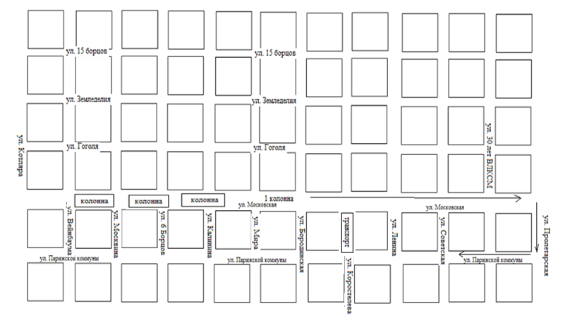
Заместитель главы города по социальной политике Н.И. Князева

Приложение № 4
к Постановлению
администрации г. Канска
от 19.07.2017 г. № 634

Схема расположения игровых и тематических площадок на площади им. Н.И. Коростелева

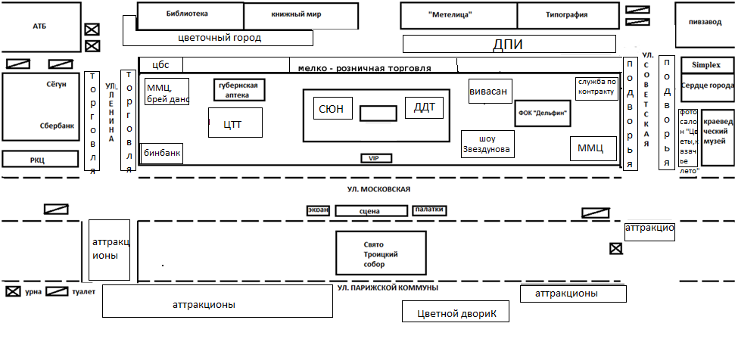
Заместитель главы города по социальной политике Н.И. Князева
Приложение № 5
к Постановлению
администрации г. Канска
от 19.07.2017 г. № 634

Схема расположения площадки «Цветной двориК»
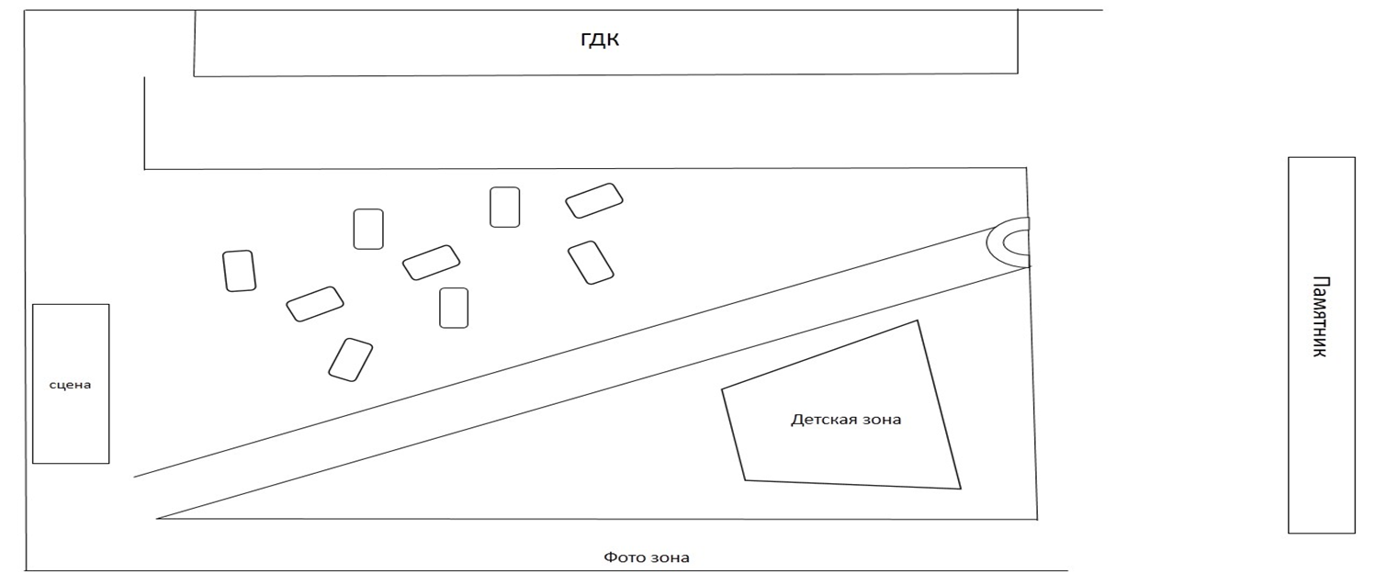
Заместитель главы города по социальной политике Н.И. Князева

Приложение № 6
к Постановлению
администрации г. Канска
от 19.07.2017 г. № 634

Схема размещения площадок в районе Красного огородника
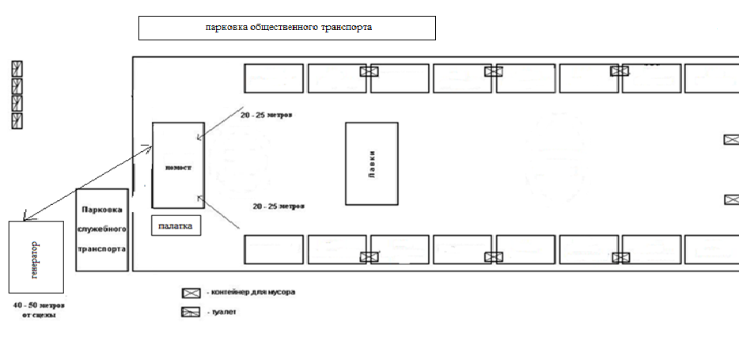
Заместитель главы города по социальной политике Н.И. Князева

